**TALLER PLAN DE MEJORAMIENTO FINAL 2024**

**ASIGNATURA:** Matemáticas

**DOCENTE:** Juan David Tobon Gomez

**GRADO:** Once

**Nombre y apellido: ______________________________________Fecha: _______**

***Nota: Cada punto debe tener su respectivo proceso, de lo contrario no será tenido en cuenta.***

**LOGROS**

* Adquiere el conocimiento de proposición y su valor de verdad aún en expresiones algebraicas, comprendiendo con profundidad la estructura de los conjuntos numéricos y la modelación de inecuaciones contribuyendo al desarrollo de su pensamiento.
* Reconoce y demuestra habilidades al desarrollar y resolver ejercicios tipo PRUEBAS SABER.
* Definir el concepto de límite de una función en un punto, calcular límites utilizando diversas técnicas aplicando sus propiedades para simplificar su cálculo, interpretar el significado de los límites en términos de continuidad y comportamiento de funciones, con el fin de resolver problemas prácticos.
* Comprender el concepto de derivada y aplicar correctamente las reglas de derivación con el fin de resolver problemas que involucren determinación de pendientes, optimización de funciones, determinación de tasas de cambio instantáneas, y análisis de funciones.
* Aplicar correctamente las reglas de derivación para calcular derivadas de funciones polinómicas, racionales, exponenciales, logarítmicas y trigonométricas, demostrando precisión en la simplificación y resolución de problemas matemáticos complejos.
* Comprender y aplicar los conceptos fundamentales de la integración, identificando y utilizando técnicas básicas para calcular integrales indefinidas y definidas, con un enfoque en la interpretación geométrica y la resolución de problemas que involucren áreas bajo la curva.

1. Hallar el conjunto solución de las siguientes ecuaciones con valor absoluto:a. | x – 6 | = 8

b. | 5 – 2x | - 3 = 7

1. resolver las siguientes desigualdades y expresar en intervalos sus soluciones:

a. Resolver la desigualdad ∣3𝑥−2∣<4.

b. Resolver la desigualdad ∣2𝑥+5∣≥∣2*x*+5∣

1. Hallar el conjunto solución de las siguientes desigualdades:

a. Resolver la desigualdad 3𝑥−5>73*x*−5

b. Resolver la desigualdad 2𝑥+4≤102*x*+4

1. Expresa gráficamente los siguientes entornos

a) *(1,2)

b) *(1,2]

1. Un jardinero siembra varios árboles en el parque y monitorea su crecimiento. James registró en una tabla la cantidad de árboles que tenían más de 10 cm de altura.

Si x representa el mes, ¿cuál de las siguientes expresiones representa la cantidad de árboles que tenían más de 10 cm de altura en dicho mes? Compruebe su respuesta.

a. 12x + 5

b. x + 17

c. 12x + 17

d. x + 12

1. Considera la función . Estima el límite creando una tabla de calores para x cercano a 1.
2. Usa tus conocimiento sobre factorización para determinar los siguientes ejercicios de límites:

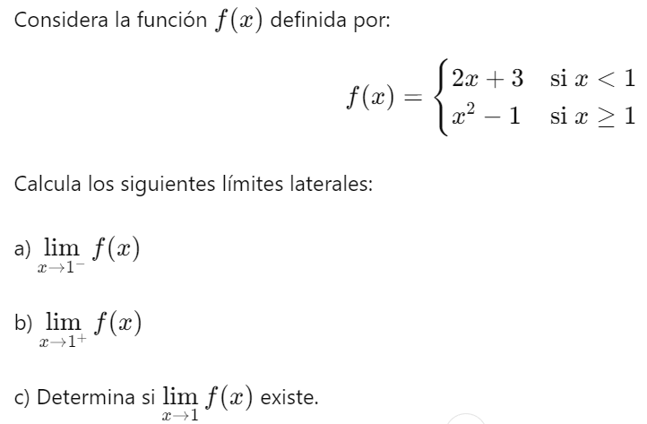

1. A partir del concepto de límite, calcula la derivada de las siguientes funciones:

a.  b.  c. 

1. A partir de tu conocimiento sobre de derivada de una función en un punto aplicando el concepto de limite, determina:

a. La derivada de la función f(x)=3x2−4x+1 en el punto x=1.

b. La derivada de la función g(x)=2x+3 en el punto x=2.

1. Derivar las siguientes funciones aplicando las reglas de derivación vistas en clase.



1. Integra las siguientes funciones aplicando las propiedades de integración vistas en clase.

